**Exercise 00 — Описание вариантов использования (Description Use Cases)**

**Идентификатор UC:** UC-MGR-01

**Название UC:** Обновить расписание услуг мастеров

**Цель (назначение):**

*Обеспечить актуальность расписания предоставляемых услуг мастеров, чтобы клиенты могли видеть доступные услуги и планировать запись, а система могла корректно информировать клиентов.*

**Основной актор:** Менеджер

**Интерес:** *Обеспечить точное и актуальное расписание мастеров, минимизировать конфликты в записи, своевременно отражать изменения графика.*

**Заинтересованные стороны:**

**1. Клиент**

**Интерес:** *Получить достоверную информацию о доступных услугах и времени приема, записаться на удобный слот.*

**2. Мастер**

**Интерес:** *Иметь актуальное расписание своей работы, избежать накладок с записью и посещениями, видеть только те услуги, которые он предоставляет.*

**3. Бухгалтерия**

**Интерес:** *Получать корректные данные по отработанным часам и выполненным услугам, для расчета заработной платы и отчетности.*

**Предусловия:**

А) Менеджер авторизован в системе.

Б) Система содержит список мастеров и справочник услуг.

**Триггер:**

*Менеджер получает необходимость обновить расписание мастера (например, при найме нового сотрудника, изменении графика, добавлении новой услуги).*

**Постусловия:**

**1. Минимальные гарантии:**

*А) Система сохраняет изменения, либо сообщает об ошибке.*

*Б) При ошибке прежнее расписание остается неизменным.*

**2. Гарантии успеха:**

*А) Расписание успешно обновлено.*

*Б) Система отразила изменения в интерфейсах для клиентов и мастеров.*

*В) Службы напоминаний и уведомлений используют новое расписание.*

**Предположения:**

*А) Предполагается, что все мастера и предоставляемые услуги уже зарегистрированы в системе.*

*Б) График можно редактировать как для одного мастера, так и для нескольких.*

**\*Бонус – Диаграмма**

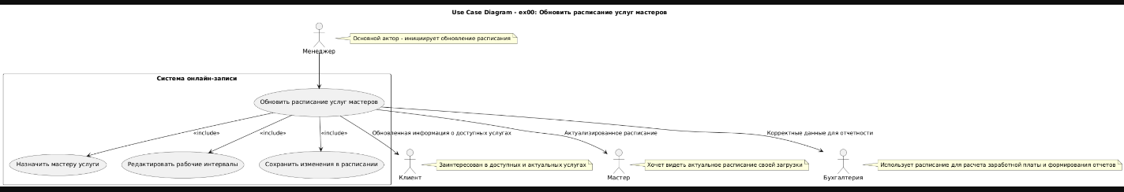

**Exercise 01 — Описание потоков вариантов использования (Description of use case flows)**

**Основной сценарий:**

*1. Менеджер выбирает опцию «Обновить расписание» в системе.*

*2. Система отображает форму для редактирования расписания.*

*3. Менеджер вводит список доступных мастеров и их услуг.*

*4. Система подтверждает корректность введённых данных.*

*5. Менеджер вводит или изменяет расписание доступности мастеров.*

*6. Система сохраняет изменения в расписании.*

*7. Система делает новое расписание доступным для клиентов и мастеров.*

*8. Система регистрирует обновление в журнале изменений.*

**Альтернативные сценарии:**

Сценарий: 4A. Введены неполные или некорректные данные

4A.1. Система сообщает об ошибке ввода и указывает, какие поля нужно исправить.

4A.2. Менеджер исправляет данные и повторяет ввод.

4A.3. Возврат к шагу 4.

Сценарий: 5А. Менеджер редактирует только часть расписания

5A.1. Менеджер выбирает нужного мастера.

5A.2. Система отображает текущее расписание мастера.

5A.3. Менеджер редактирует только необходимые интервалы.

5A.4. Переход к шагу 6.

**Исключительные сценарии:**

Шаг 3: 3E. В расписании указаны услуги, которых мастер не выполняет

3E.1. Система показывает предупреждение о несоответствии.

3E.2. Менеджер выбирает другого мастера или корректирует список услуг.

3E.3. Возврат к шагу 3.

ШАГ 6: 6E. Потеря соединения с базой данных

6E.1. Система уведомляет менеджера о невозможности сохранить данные.

6E.2. Система предлагает сохранить изменения локально.

6E.3. Менеджер может повторить попытку позже.

**\*Бонус – Диаграмма**

